1.双击桌面的佳博Gainscha GP-3120TU 驱动.exe 安装程序
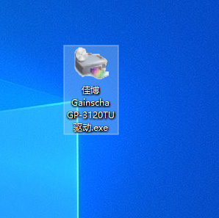
2.弹出佳博打印机驱动安装，点击接受
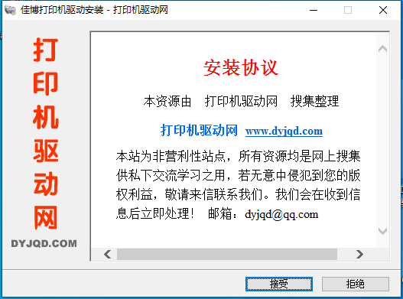
3.不需要更改路径，直接点击安装
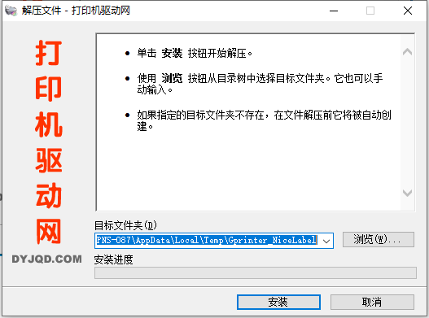

4.在驱动安装界面选择引导安装
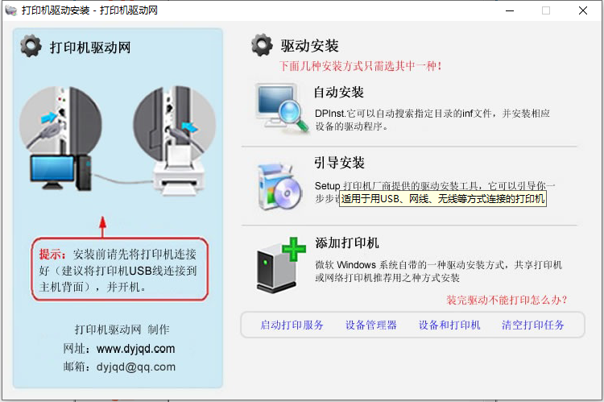
5.点击下一步
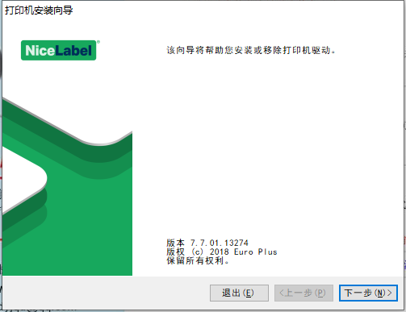
6.如果在没有驱动的情况下，点击安装驱动，如果在需要更新驱动的情况下，点击驱动更新
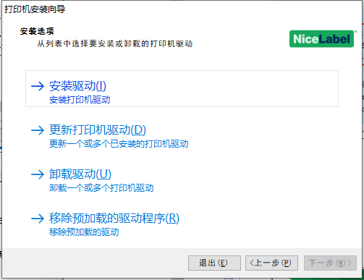
7.同意许可合约的条款，点击下一步
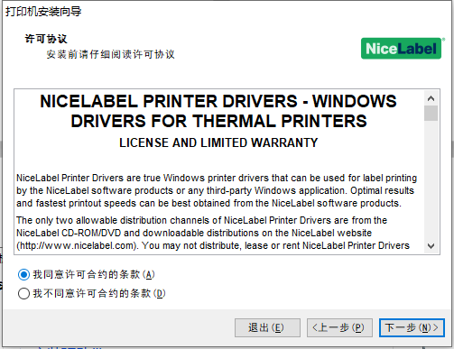
8.选择USB端口或本地端口进行安装
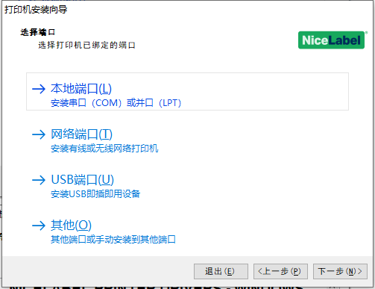
7.可以更换打印机名称或者更换语言，这里打印机我没有做更改依然是原打印机名称。语言选择简体中文，并点击安装。
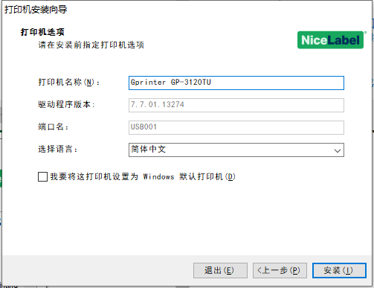
8.驱动安装完成，安装在USB001端口下，点击退出，打印机驱动安装完成

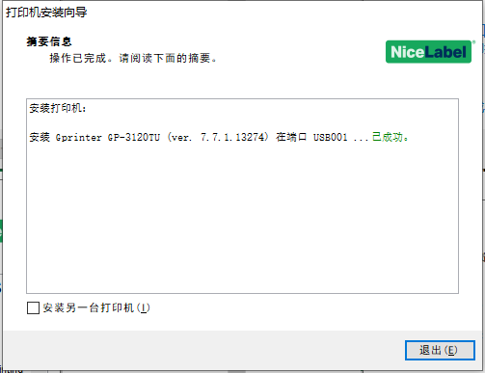
- 打开打印机列表，查看打印机是否安装安装完成，并打印测试页，这里可以根据需要打印的票卡需求进行手动的修改调整。


